Требования к оформлению текстов письменных работ. Оформление текстов должно соответствовать требованиям ГОСТ 2.105-95 ЕСКД Общие требования к текстовым документам [11] и ГОСТ 2.106-96 ЕСКД Текстовые документы.
Текст должен быть напечатан на компьютере на одной стороне листа белой бумаги формата А4 (297х210 мм) через полтора межстрочных интервала в текстовом редакторе Microsoft Word for Windows 6.0-7.0 шрифтом Times New Roman, размер шифра 14.
Размер абзацного отступа должен быть одинаковым по всему тексту и равен 1,25 см. Размеры полей: левое – 3 см, правое – 1,5 см, верхнее и нижнее – 2,0 см.
Если работа большая, то ее следует делить на разделы (главы) и подразделы:
- разделы должны иметь порядковые номера в пределах всей работы, обозначенные арабскими цифрами без точки;
- подразделы должны иметь нумерацию в пределах каждого раздела. Номер подраздела состоит из номеров раздела и подраздела, разделенных точкой. В конце номера подраздела точка не ставится. Введение, выводы и предложения, список использованной литературы и приложения не нумеруются;
- разделы размещаются с новой страницы, подразделы – по тексту с отступами до и после названия – один полуторный интервал. Исключение составляют случаи, когда на странице помещаются менее двух строк;
- разделы, подразделы должны иметь заголовки. Заголовки должны четко и кратко отражать содержание разделов, подразделов.
- заголовки разделов и подразделов работы располагаются по центру страницы, без абзацного отступа, размер шрифта 14, начертание обычное;
- заголовки следует печатать с прописной буквы без точки в конце, не подчеркивая. Переносы слов в заголовках не допускаются;
- если заголовок состоит из двух предложений, их разделяют точкой.
Текст работы начинается с титульного листа. За титульным листом следует содержание с перечислением всех написанных разделов и подразделов: введения, основной части работы, выводов и предложений, списка использованной литературы, приложений с указанием страниц.
Слово «Содержание» записывают по центру с прописной буквы. Наименования разделов и подразделов, включенные в содержание, записывают строчными буквами, начиная с прописной буквы. Рекомендуется размещать содержание в таблице со скрытыми границами и без наличия в них дополнительных символов (Приложение А).
Номер страницы проставляют в правом нижнем углу листа без точек. Страницы текстового материала следует нумеровать арабскими цифрами, соблюдая сквозную нумерацию по всему документу. Нумерация страниц начинается с титульного листа, однако на титульном листе, номер страницы не указывают. Номер указывается, начиная со второй страницы, арабскими цифрами.
Текст письменной работы должен быть кратким и не допускать различных толкований. Термины, обозначения и определения должны соответствовать установленным стандартам, а при их отсутствии – общепринятым в научно-экономической литературе.
В тексте работы не допускается:
- применять обороты разговорной речи;
- применять для одного и того же понятия различные научно-экономические термины, близкие по смыслу (синонимы), а также иностранные слова и термины при наличии равнозначных слов и терминов в русском языке;
- применять произвольные словообразования;
- применять сокращения слов, кроме установленных правилами русской орфографии, соответствующими государственными стандартами;
- сокращать обозначения единиц физических величин, если они употребляются без цифр, за исключением единиц физических величин в головках и боковиках таблиц, и в расшифровках буквенных обозначений, входящих в формулы и рисунки.
В тексте документа, за исключением формул, таблиц и рисунков, не допускается:
- применять математический знак минус (-) перед отрицательными значениями величин (следует писать слово «минус»);
- применять без числовых значений математические знаки, например > (больше), < (меньше), = (равно), ≥ (больше или равно), ≤ (меньше или равно), ≠ (не равно), а также знаки № (номер), % (процент);
- применять индексы стандартов, технических условий и других документов без регистрационного номера.
Условные буквенные обозначения, изображения или знаки должны соответствовать принятым в действующем законодательстве и государственных стандартах. Перечень допускаемых сокращений слов установлен в ГОСТ 2.316.
При необходимости применения условных обозначений, изображений или знаков, не установленных действующими стандартами, их следует пояснять в тексте или в перечне обозначений.
В работе следует применять стандартизованные единицы физических величин, их наименования и обозначения в соответствии с ГОСТ 8.417.
В тексте работы числовые значения величин с обозначением единиц физических величин и единиц счета следует писать цифрами, а числа без обозначения единиц физических величин и единиц счета от единицы до девяти – словами.
Приводя наибольшие или наименьшие значения величин, следует применять словосочетание «должно быть не более (не менее)». Приводя допустимые значения отклонений от указанных норм, требований, следует применять словосочетание «не должно быть более (менее)». Например, «….удельный вес озимой пшеницы в структуре посевных площадей должен быть не более 85%». Числовые значения величин в тексте следует указывать со степенью точности, которая необходима для обеспечения возможностей анализа показателя, при этом в ряду величин осуществляется выравнивание числа знаков после запятой. Округление числовых значений величин до первого, второго, третьего и т.д. десятичного знака для одного и того же показателя должно быть одинаковым. Например, «….если себестоимость озимой пшеницы 3,86 тыс. руб., то себестоимость остальных видов продукции указывается с таким же количеством десятичных знаков, например 1,50; 1,75; 3,42 тыс. руб.»
Дробные числа необходимо приводить в виде десятичных дробей.
Недопустимо отделять единицу физической величины от числового значения (переносить их на разные строки или страницы).
Между последней цифрой и обозначением единицы оставляется пробел (исключением является знак «%», перед которым пробел не ставится).
По тексту магистерской работы не допускается применение курсивного начертания, полужирного начертания, подчеркивание выделенного текста, а также текста, написанного заглавными буквами: ИТОГО и пр.
Построение таблиц. Таблицы применяют для лучшей наглядности и удобства сравнения показателей. На все таблицы документа должны быть приведены ссылки в тексте работы. При ссылке следует писать слово «таблица» с указанием ее номера в скобках. Например: (таблица 1).
Каждая таблица должна иметь заголовок (название). Название таблицы должно отражать ее содержание, быть точным, кратким. В названиях таблиц не рекомендуется применять слова «Анализ», «Динамика», «Расчет» и т.д. Слово «Таблица» и ее заголовок начинают с заглавной буквы. В конце заголовка точка не ставится. Слово «Таблица» не сокращается. Перед и после заголовка таблицы, а также после таблицы следует делать либо одинарный интервал, либо 6 пт без интервала.
Перед заголовком таблицы помещают надпись «Таблица» с указанием ее номера (без знака «№»). В таблице допускается 12 и 14 размер шрифта через одинарный интервал.
Нецелесообразно переносить таблицы, которые помещаются на одной странице работы. Если размеры таблицы не позволяют разместить ее на одном листе, то необходимо перенести ее на следующую страницу. При переносе части таблицы на другие страницы название помещают только над первой частью таблицы. Графы таблицы в этом случае нумеруются и их нумерацию повторяют на следующей странице. Допускается использование функции автоматического переноса таблицы. В этом случае графы таблицы не нумеруются.
Таблицу, в зависимости от ее размера, помещают под текстом, в котором впервые дана ссылка на нее, или на следующей странице, а при необходимости (большой размер, не основные данные и т.п.) – в приложениях к работе.
Допускается размещать таблицу вдоль длинной стороны листа документа. В этом случае ее заголовок должен быть направлен в сторону сшива.
Таблицы, за исключением таблиц приложений, следует нумеровать арабскими цифрами сквозной нумерацией. Таблицы каждого приложения обозначают отдельной нумерацией арабскими цифрами с добавлением перед цифрой обозначения приложения. Если в документе одна таблица, она должна быть обозначена «Таблица 1» или «Таблица В.1», если она приведена в приложении В.
Таблицы имеют два уровня членения текста: вертикальный – граф и горизонтальный – строки.
Графы и строки таблицы должны иметь заголовки, выраженные именем существительным в именительном падеже. Подзаголовки граф и строк должны быть согласованы с заголовками. Не допускается наличие пустых граф и строк в таблицах работы.
В заголовках и подзаголовках строк и граф таблицы употребляются только общепринятые сокращения и условные обозначения (по ГОСТ 2.316).
Единицы измерения пишутся в сокращенном виде. Общая единица измерения выносится в заголовок таблицы. При наличии нескольких единиц измерения, они помещаются в заголовках граф или приводятся в тексте боковой части таблицы. В этом случае перед единицами измерения ставится запятая.
Заголовки граф таблиц начинают с заглавных букв, подзаголовки – со строчных, если они составляют одно предложение с заголовком, и с прописных, если они самостоятельны. Размещать обозначения в графах таблицы следует: по горизонтали – по левому краю, а по вертикали – по центру. Не рекомендуется включать в таблицу графу «Номер по порядку».
В шапках таблиц заголовки также следует начинать с заглавных букв, подзаголовки – со строчных. Размещать их в ячейках следует по центру, как по горизонтали, так и по вертикали.
Данные во внутренних ячейках таблицы следует размещать по центру или по правому краю, а вертикальное выравнивание – только по центру
При построении таблиц обязательным условием является сопоставимость данных. При этом целесообразно сочетать абсолютные и относительные показатели, что облегчает проведение анализа данных.
Число знаков после запятой в каждой графе по строчкам должно быть одинаковым.
После оформления таблицы проверяют итоги, сопоставляют их с соответствующими данными других таблиц работы. Слово «итого» относится к частным, промежуточным итогам, а «всего» – к общим, суммирующим. Слова «Итого» и «Всего» пишутся с первой прописной буквы.
Если в ячейке по какой-то причине отсутствуют данные, то ставится знак (-), если данные нельзя посчитать, то ставится знак (х). Образец оформления таблиц приведен в Приложении Б.
Оформление иллюстраций. Количество иллюстраций должно быть достаточным для пояснения излагаемого текста. Иллюстрации должны быть выполнены в соответствии с требованиями стандартов ЕСКД и СПДС.
Иллюстрации следует располагать непосредственно после текста, в котором они упоминаются впервые, или на следующей странице. На все иллюстрации должны быть ссылки в тексте работы. При ссылке следует писать слово «рисунок» с указанием его номера в скобках. Например: (рисунок 1).
Иллюстрации, за исключением иллюстраций приложений, следует нумеровать арабскими цифрами сквозной нумерацией. Например: Рисунок 1 (без знака «№»).
Перед и после названия рисунка, а также перед рисунком следует делать либо одинарный интервал, либо 6 пт без интервала.
На рисунке (или в надписи) обязательно должны быть отражены единицы измерения и условные обозначения (легенда, которую лучше размещать справа или ниже от рисунка).
Пример оформления рисунков приведен в Приложении В.
Если в тексте документа имеется иллюстрация, на которой изображена схема процесса производства, составные части изделия или оборудования, то на этой иллюстрации должны быть указаны номера позиций этих составных частей в пределах данной иллюстрации, которые располагают в возрастающем порядке, за исключением повторяющихся позиций.
Оформление формул и уравнений. В формулах в качестве символов следует применять обозначения, установленные соответствующими государственными стандартами. Пояснения символов и числовых коэффициентов, входящих в формулу, если они не пояснены ранее в тексте, должны быть приведены непосредственно под формулой.
Пояснения каждого символа следует давать с новой строки в той последовательности, в которой символы приведены в формуле. Первая строка пояснения должна начинаться со слова «где» без двоеточия после него.
Например: рентабельность (Р) вычисляют по формуле
Р =( П / С) * 100, (1)
где П – прибыль озимой пшеницы, тыс. руб.;
С – себестоимость озимой пшеницы, тыс. руб.
Формулы, следующие одна за другой и не разделенные текстом, разделяют запятой.
Переносить формулы на следующую строку допускается только на знаках выполняемых операций, причем знак в начале следующей строки повторяют. При переносе формулы на знаке умножения применяют знак «х».
Формулы, за исключением формул, помещаемых в приложении, должны нумероваться сквозной нумерацией арабскими цифрами, которые записывают на уровне формулы справа в круглых скобках. Одну формулу обозначают – (1).
Ссылки в тексте на порядковые номера формул дают в скобках, например, ... в формуле (1).
Формулы, помещаемые в приложениях, должны нумероваться отдельной нумерацией арабскими цифрами в пределах каждого приложения с добавлением перед каждой цифрой обозначения приложения, например формула (В.1).
Допускается нумерация формул в пределах раздела. В этом случае номер формулы состоит из номера раздела и порядкового номера формулы, разделенных точкой, например (3.1).
Порядок изложения в документах математических уравнений такой же, как и формул.
Оформление приложений. Материал, дополняющий текст документа, допускается помещать в приложениях. Приложениями могут быть, например, графический материал, таблицы большого формата, расчеты и т.д.
В тексте работы на все приложения должны быть даны ссылки. Приложения располагают в порядке ссылок на них в тексте документа.
В содержании допускается либо перечисление всех приложений, имеющихся в работе, либо разовое упоминание слова «Приложения». Каждое приложение следует начинать с новой страницы с указанием наверху справа страницы слова «Приложение». Приложение должно иметь заголовок, который записывают по центру с прописной буквы отдельной строкой.
Приложения обозначают заглавными буквами русского алфавита, начиная с А, за исключением букв Ё, Й, О, Ч, Ь, Ы, Ъ. После слова «Приложение» следует буква, обозначающая его последовательность. Допускается, если приложения обозначаются не буквами, а цифрами.
Если в документе одно приложение, оно обозначается «Приложение А».
Каждое приложение, представленное в иллюстрационном или табличном виде, обозначают без нумерации и слова «Рисунок» или «Таблица», но с обязательным указанием ее названия.
Приложения, как правило, выполняют на листах формата А4. Допускается оформлять приложения на листах формата A3, А2 и А1.
Текст каждого приложения, при необходимости, может быть разделен на разделы, подразделы, пункты, подпункты, которые нумеруют в пределах каждого приложения. Перед номером ставится обозначение этого приложения.
В содержании работы нумеруется первая страница приложения. Остальные страницы приложений нумерации не подлежат.
Оформление литературы согласно ГОСТу – 7.1-2008
(Приложение Г).

ПРИЛОЖЕНИЕ А

Образец оформления содержания магистерской работы
Содержание
Введение | 5
1 Обзор литературы по теме исследования (Теоретические основы…) | ….
1.1 | ….
1.2 | ….
1.3 | ….
2 Характеристика объекта исследования | ….
2.1 | ….
2.2 | ….
2.3 | ….
3 Рекомендуемые направления развития (предлагаемые мероприятия или направления совершенствования или …) | ….
3.1 | ….
3.2 | ….
3.3 | ….
Выводы и предложения | 70
Список использованной литературы | ….
Приложение А Комплект оборудования | ….

ПРИЛОЖЕНИЕ Б

Образец оформления таблицы

Таблица 1 - Состав и структура основных фондов ПАО «Маяк»
Показатели | 2013 |  | 2014 |  | 2015 |  | 2015  в % к 2013
Показатели | тыс. руб. | % | тыс.  руб. | % | тыс. руб. | % | 2015  в % к 2013
Здания | 16656 | 23,8 | 16656 | 23,7 | 16656 | 23,3 | 100,0
Сооружения и передаточные устройства | 22435 | 32,1 | 22435 | 31,9 | 22435 | 31,3 | 100,0
Машины и оборудование | 21427 | 30,7 | 21579 | 30,7 | 22372 | 31,3 | 104,4
Транспортные средства | 3203 | 4,6 | 3243 | 4,6 | 3531 | 4,9 | 110,2
Производственный и хозяйственный инвентарь | 115 | 0,2 | 128 | 0,2 | 140 | 0,2 | 121,7
Многолетние насаждения | 137 | 0,2 | 137 | 0,2 | 137 | 0,2 | 100,0
Земельные участки и объекты природопользования | 5903 | 8,4 | 6266 | 8,9 | 6317 | 8,8 | 107,0
Итого | 69876 | 100,0 | 70244 | 100,0 | 71588 | 100,0 | 102,5
в т.ч. активная часть | 24745 | 35,4 | 24950 | 35,5 | 26043 | 36,4 | 105,2

ПРИЛОЖЕНИЕ В

Образец оформления рисунка

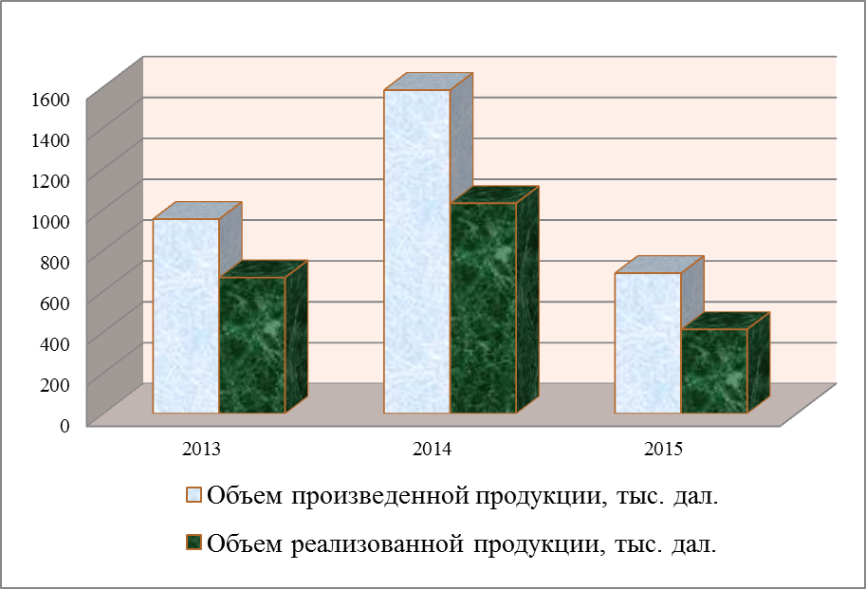
Рисунок 1- Объем произведенной и реализованной продукции
ООО «Импульс»

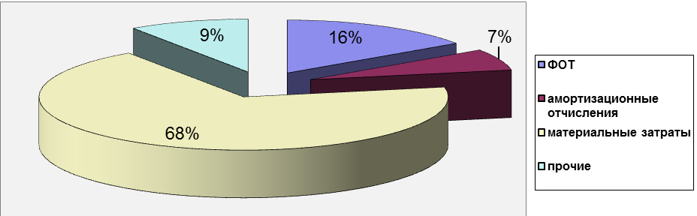
Рисунок 2 - Структура затрат на производство озимой пшеницы
в СПК «Родина» Изобильненского района в 2016 г.

ПРИЛОЖЕНИЕ Г
Пример составления списка использованных источников
Образцы оформления
затекстовых библиографических ссылок
по ГОСТ Р 7.0.5–2008. Библиографическая ссылка.
Общие требования и правила составления

Официальные материалы

Российская Федерация. Конституция (1993). Конституция Российской Федерации : офиц. текст. – М. : Маркетинг, 2001. – 39 с.
Российская Федерация. Законы. Гражданский кодекс Российской Федерации : офиц. текст. – М. : Экзамен, 2001. – 304 с.
Российская Федерация. Законы. Гражданский кодекс Российской Федерации. Ч. III : федер. закон от 26 ноября 2001 г. №146-ФЗ // Собр. зак-ва РФ. – 2001. – № 49. – Ст. 4552.
Российская Федерация. Правительство. О совершенствовании лизинговой деятельности в агропромышленном комплексе : постановление Правительства Рос. Федерации от 22 мая 2001 г. № 404 // Собр. зак-ва РФ. – 2001. – № 22. – Ст. 2248.
Ставропольский край. Законы. О потребительской корзине в Ставропольском крае : закон Ставроп. края от 14 июня 2001 г. № 34-КЗ // Ставроп. правда. – 2001. – 22 июня. – С. 4.
Российская Федерация. Министерство финансов. Положение по бухгалтерскому учету «Учет займов и кредитов и затрат по их обслуживанию» ПБУ 15/01 : утв. приказом Минфина России от 2 авг. 2001 г. № 60 н // Рос. бизнес-газ. – 2001. – 2 окт. – С. 5.

Книги

Если книга написана одним, двумя или тремя авторами, то фамилии авторов перечисляются перед заглавием:

Чурин Ю. Г. Теория сепарации сыпучих материалов и ее применение при проектировании и эксплуатации промышленных сепараторов вибрационного типа : моногр. Кострома : КГСХА, 2010. 98 с.
Голицына О. Л., Максимов Н. В., Попов И. И. Информационные системы : учеб. пособие. М. : ФОРУМ, 2009. С. 275.

Если книга написана авторским коллективом, более трех человек, то фамилии авторов указываются после заглавия.
Управление инновационной деятельностью региональных предпринимательских структур / Т. Г. Гурнович , Л. В. Агаркова, Н. В. Собченко, Ю. М. Склярова, В. С. Яковенко. М. : МИРАКЛЬ, 2013. 136 с.

Автореферат диссертации
Щекин А. Ю. Снижение травмоопасности мобильных агрегатов для внесения органических удобрений совершенствованием средства защиты : автореф. дис. … канд. техн. наук. Красноярск, 2011. 17 с.

Статистический сборник
Финансы России – 2010 : стат. сб. / Фед. служба гос. стат. М., 2010. С. 127–129.
Статьи из журналов
Алексеев В. Н., Ермилов В. Г., Ильин В. В. О привлекательности инвестиционного климата экономики Москвы // Финансы. 2009. № 6. С. 27–31.
По поводу правительственной антикризисной программы / Р. С. Гринберг, Ю. Ю. Болдырев, М. Г. Делягин, О. Г. Дмитриева // Российский экономический журнал. 2009. № 3/4. С. 3–16.
Соколов Я. В. Бухгалтерский учет и экономический кризис // Вестник Санкт-Петербургского университета. Серия 5 : Экономика. 2009. № 2. С. 12–19.
Хорольский В. Я., Бондарь С. Н., Бондарь М. С. Повышение эффективности высокоскоростных аналого-цифровых преобразователей за счет введения блока определения знака и инвертирования отрицательных напряжений // Известия высших учебных заведений. Северо - Кавказский регион. Серия : Технические науки. 2007. № 3. С. 15–17.
Касмынин Г. Г. Влияние способов и приёмов обработки почвы на её плотность и водопрочность, а также урожайность подсолнечника в условиях Ставропольского края // YoungScience. 2014. № 1. URL : http://www.yscience.ru/articles/YS2014-V1-D5-A9.pdf

Статьи из сборников
Цымбаленко Т. Т., Рожкова Д. Инвестиционная деятельность в Ставропольском крае // Развитие форм и инструментария управления аграрной экономикой региона : сб. науч. тр. по материалам Междунар. науч.-практ. конф. (г. Ставрополь, 16–20 мая 2005 г.) / СтГАУ. Ставрополь, 2005. С. 346–352.

Патенты
Пат. 2482691 Российская Федерация, МПК А 23 F 3/34, А 23 F 3/08. Способ производства чая из листьев стевии / В. И. Трухачев, Г. П. Стародубцева, Ю. А. Безгина, Т. Г. Шаповаленко, С. И. Любая, С. В. Авилов ; заявитель и патентообладатель ФГБОУ ВПО Ставропольский ГАУ. № 2011144476/10 ; заявл. 02.11.11 ; опубл. 27.05.13, Бюл. № 15. 9 с.

Авторские свидетельства
А. с. 46711 Российская Федерация. Овцы. Кулундинская / В. И. Трухачев, И. И. Селькин, С. И. Старожук ; заявители : ОАО «Степное», ФГОУ ВПО Ставропольский ГАУ. № 9359934 ; заявл. 11.12.06 ; опубл. 16.01.08, Бюл. 131.

Отчеты
Исследование и разработка аппаратных и программных средств системы технического зрения транспортного средства : отчет о НИОКР / ООО НПП “Оптикон” ; рук. В. Г. Бондарев ; исполн.: В. И. Конотоп, С. В. Ипполитов. Ставрополь, 2009. 98 с. Библиогр.: с. 74. № ГР 01200957547. Инв. № И090726164858

Программы для ЭВМ
Свидетельство 2013616138. Электронный практикум по дисциплине " Технологическое и техническое обеспечение процессов машинного доения коров, обработки и переработки молока" : программа для ЭВМ / В. И. Трухачев, И. В. Капустин, В. И. Будков, Д. И. Грицай (RU) ; правообладатель ФГОУ ВПО Ставропольский ГАУ. № 2013613806 ; заявл. 07.05.13 ; опубл. 20.09.2013, Бюл. № 3, (Ч. 1.). 37,3 Мб.

Ссылки на электронные ресурсы
Сведения о состоянии окружающей среды Ставропольского края [Электронный ресурс] // Экологический раздел сайта ГПНТБ России. URL: http://ecology.gpntb.ru/ecolibworld/project/regions_russia/north_caucasus/stavropol/ (дата обращения: 16.01.2012).
Петербургские чтения [Электронный ресурс] : [Библиогр. база данных] // Российская национальная библиотека: [Офиц.сайт]. 2001. URL:http://www.nlr.ru/poisk (дата обращения: 28.07.2003).
Об акционерных обществах [Электронный ресурс] : федер. закон Рос. Федерации от 24 февраля 2004 г. № 5-ФЗ. Доступ из справ.-правовой системы «КонсультантПлюс».

Источники из ЭБС
Белоусова А. Р., Мельчина О. П. Английский язык для обучающийсяов сельскохозяйственных вузов [Электронный ресурс] : учеб.пособие. 4-е изд. стер. СПб. : Лань, 2010. 352 с. (ЭБС издательства «Лань»). URL: http://e.lanbook.com/books/element.php?pl1_cid=25&pl1_id=588. Загл. с экрана.
Шарков Ф. И. Основы социального государства [Электронный ресурс] : учебник. Дашков и Ко, 2012. 314 с. (Университетская библиотека on-line). URL: http://www.biblioclub.ru/book/112235/. Загл. с экрана.

